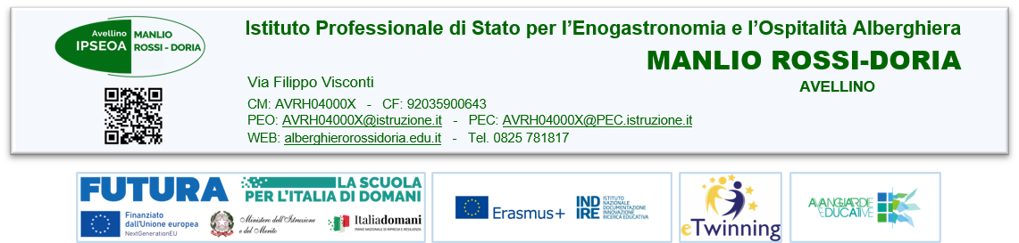

ALLEGATO 2A
Curriculum Vitae in formato Europass
in lingua italiana con data e firma

Formato europeo
per il curriculum vitae


Informazioni personali
Nome
Indirizzo
Telefono
Fax
E-mail
Nazionalità
Data di nascita

Esperienze lavorative
• Date (da – a) | 1.
• Nome e indirizzo del datore di
Lavoro
• Tipo di lavoro
• Tipo di azienda o settore
• Tipo di impiego
• Principali mansioni e responsabilità

• Date (da – a) | 2.
• Nome e indirizzo del datore di
Lavoro
• Tipo di lavoro
• Tipo di azienda o settore
• Tipo di impiego
• Principali mansioni e responsabilità

• Date (da – a) | 3.
• Nome e indirizzo del datore di
Lavoro
• Tipo di lavoro
• Tipo di azienda o settore
• Tipo di impiego
• Principali mansioni e responsabilità

INCARICHI PROFESSIONALI
• Date (da – a) | 1.
• Committente
• Tipologia dell’opera
Estremi dell’incarico
• Tipo di azienda o settore
• Importo dei lavori
• Tipo di incarico
• Oggetto dell’incarico

• Date (da – a) | 2.
• Committente
• Tipologia dell’opera
• Estremi dell’incarico
• Tipo di azienda o settore
• Importo dei lavori
• Tipo di incarico

• Date (da – a) | 3.
• Committente
• Tipologia dell’opera
• Estremi dell’incarico
• Importo dei lavori
• Tipo di incarico
• Date (da – a) | 4.
• Committente
• Tipologia dell’opera
• Estremi dell’incarico
• Tipo di azienda o settore
• Importo dei lavori
• Tipo di incarico
• Oggetto dell’incarico
istruzione e formazione
• Date (da – a) | 1.
• Nome e tipo di istituto di istruzione o formazione
• Principali materie / abilità professionali oggetto dello studio
• Qualifica conseguita
• Livello nella classificazione nazionale (se pertinente)
• Date (da – a) | 2.
• Nome e tipo di istituto di istruzione o formazione
• Principali materie / abilità professionali oggetto dello studio
• Qualifica conseguita
• Livello nella classificazione nazionale (se pertinente)
• Date (da – a) | 3.
• Nome e tipo di istituto di istruzione o formazione
Principali materie / abilità professionali oggetto dello studio
• Qualifica conseguita
• Livello nella classificazione nazionale (se pertinente)

Capacità e competenze personali
Acquisite nel corso della vita e della carriera ma non necessariamente riconosciute da certificati e diplomi ufficiali.

Madrelingua

Altre lingue
LINGUA:
• Capacità di lettura
• Capacità di scrittura
• Capacità di espressione orale
LINGUA:
• Capacità di lettura
• Capacità di scrittura
• Capacità di espressione orale

CAPACITÀ E COMPETENZE RELAZIONALI
Vivere e lavorare con altre persone, in ambiente multiculturale, occupando posti in cui la comunicazione è importante e in situazioni in cui è essenziale lavorare in squadra (ad es. cultura e sport), ecc.

CAPACITÀ E COMPETENZE ORGANIZZATIVE
Ad es. coordinamento e amministrazione di persone, progetti, bilanci; sul posto di lavoro, in attività di volontariato (ad es. cultura e sport), a casa, ecc..

CAPACITÀ E COMPETENZE TECNICHE
con computer, attrezzature specifiche, macchinari, ecc

CAPACITÀ E COMPETENZE ARTISTICHE
Musica, scrittura, disegno ecc.

ALTRE CAPACITÀ E COMPETENZE
Competenze non precedentemente indicate
Descrivere tali competenze e indicare dove sono state acquisite

PATENTE O PATENTI

ULTERIORI INFORMAZIONI
Inserire qui ogni altra informazione pertinente, ad esempio persone di riferimento, referenze ecc.

Il/La sottoscritto/a, consapevole che - ai sensi dell’art. 76 del D.P.R. 445/2000 - e dichiarazioni mendaci, la falsità negli atti e l’uso di atti falsi sono puniti ai sensi del codice penale e delle leggi speciali, dichiara che le informazioni rispondono a verità.
Il/La sottoscritto/a in merito al trattamento dei dati personali esprime il consenso al trattamento degli stessi nel rispetto delle finalità e modalità di cui al D.Lgs 196/2003.

Avellino, 2024
- Firma della candidata/-o

